La figure d’Antigone, corpus

A. Sophocle, Antigone, « Prologue » vers 441 av. J.-C
B. Anouilh, Antigone, « Prologue » 1944.
C. Sophocle, Antigone, dénouement
D. Anouilh, Antigone, dénouement
E. M. Yourcenar « Antigone ou le choix » Feux 1936
F. Représentations d’Antigone, images de captations
- Antigone de Sophocle par Otomar Krejca en 1992,
- Création d’Antigone d’Anouilh par André Barsacq en 1944
- Dans la mise en scène de Jean Menaud en 1998
- et en vidéo sur le site de TV5Monde, mise en scène : Nicolas Briançon au théâtre Marigny – Robert Hossein en 2003
http://www.tv5.org/TV5Site/publication/publi-356-Antigone_de_Jean_Anouilh.htm
Texte de Sophocle en audio-livre : http://www.litteratureaudio.com/livre-audio-gratuit-mp3/sophocle-antigone.html

TEXTE A. Sophocle Antigone, vers 441 av. J.-C

PROLOGUE
ANTIGONE.
- Ô chère tête fraternelle d'Ismène, sais-tu quels sont les maux venus d'œdipe que Zeus ne nous inflige pas, à nous qui vivons encore ? En effet, il n'est rien de cruel, d'amer, de honteux et d'ignominieux que je n'aie vu parmi tes maux et les miens. Et, maintenant, quel est cet édit récent que le maître de la Ville a imposé à tous les citoyens ? Le connais-tu ? L'as-tu entendu ? Ou les maux te sont-ils cachés qu'on médite contre nos amis et qu'on a coutume de souffrir de la part d'un ennemi ?
ISMÈNE.
- Aucune nouvelle de nos amis, Antigone, n'est venue à moi, joyeuse ou triste, depuis que nous avons été privées de nos deux frères, morts en un seul jour, l'un par l'autre. L'armée des Argiens s'en étant allée cette nuit, je ne sais rien de plus qui puisse me rendre plus heureuse ou plus malheureuse.
ANTIGONE.
- Je le sais bien ; mais je t'ai demandé de sortir de la demeure, afin que tu m'entendisses seule.
ISMÈNE.
- Qu'est-ce ? Il est manifeste que tu roules quelque chose dans ton esprit.
ANTIGONE.
- Créon n'a-t-il pas décrété les honneurs de la sépulture pour l'un de nos frères, en les refusant indignement à l'autre ? On dit qu'il a enfermé Etéocle dans la terre, pour qu'il fût honoré des morts ; mais il a défendu aux citoyens de mettre au tombeau le misérable cadavre de Polynice mort et de le pleurer. Et on doit le livrer, non enseveli, non pleuré, en proie aux oiseaux carnassiers à qui cette pâture est agréable. On dit que le bon Créon a décrété cela pour toi et pour moi, certes, pour moi, et qu'il va venir ici afin de l'annoncer hautement à ceux qui l'ignorent. Et il ne pense point que ce soit une chose vaine. Celui qui agira contre ce décret devra être écrasé de pierres par le peuple, dans la Ville. Voilà ce qui te menace, et tu montreras avant peu si tu es bien née ou si tu es la fille lâche de pères irréprochables.
ISMÈNE.
- Ô malheureuse ! si la chose est telle, à quoi me résoudre ?
ANTIGONE.
- Vois si tu veux agir avec moi et m'aider !
ISMÈNE.
- Que médites-tu ? Quelle est ta pensée ?
ANTIGONE.
- Veux-tu enlever le cadavre avec moi ?
ISMÈNE.
- Penses-tu à l'ensevelir, quand cela est défendu aux citoyens ?
ANTIGONE.
- Certes, j'ensevelirai mon frère qui est le tien, si tu ne le veux pas. Jamais on ne m'accusera de trahison.
ISMÈNE.
- Ô malheureuse ! Puisque Créon l'a défendu ?
ANTIGONE.
- Il n'a nul droit de me repousser loin des miens.
ISMÈNE.
- Hélas ! songe, ô sœur, que notre père est mort détesté et méprisé, et qu'ayant connu ses actions impies, il s'est arraché les deux yeux de sa propre main ; que celle qui portait le double nom de sa mère et de son épouse, s'affranchit de la vie à l'aide d'un lacet terrible ; et que nos deux frères enfin, en un même jour, se tuant eux-mêmes, les malheureux ! se sont donné la mort l'un l'autre. Maintenant que nous voici toutes deux seules, songe que nous devrons mourir plus lamentablement encore, si, contre la loi, nous méprisons la force et la puissance des maîtres. Il faut penser que nous sommes femmes, impuissantes à lutter contre des hommes, et que, soumises à ceux qui sont les plus forts, nous devons leur obéir, même en des choses plus dures. Pour moi, ayant prié les Ombres souterraines de me pardonner, parce que je suis contrainte par la violence, je cèderai à ceux qui possèdent la puissance, car il est insensé de tenter au delà de ses forces.
ANTIGONE.
- Je ne demanderai plus rien. Même si tu voulais agir avec moi, je ne me servirai pas volontiers de toi. Fais ce que tu veux, mais moi, je l'ensevelirai, et il me sera beau de mourir pour cela. Ayant commis un crime pieux, chère je me coucherai auprès de qui m'est cher ; car j'aurai plus longtemps à plaire à ceux qui sont sous terre qu'à ceux qui sont ici. C'est là que je serai couchée pour toujours. Mais toi, méprise à ton gré ce qu'il y a de plus sacré pour les Dieux.
ISMÈNE.
- Je ne le méprise pas, mais je n'ai pas la force de rien faire malgré les citoyens.
ANTIGONE.
- Prends ce prétexte. Moi j'irai élever un tombeau à mon très-cher frère.
ISMÈNE.
- Hélas ! combien je crains pour toi, malheureuse !
ANTIGONE.
- Ne crains rien pour moi ; ne t'inquiète que de ce qui te regarde.
ISMÈNE.
- Ne confie au moins ton dessein à personne. Agis secrètement. Je me tairai aussi
ANTIGONE.
- Hélas ! parle hautement. Tu me seras plus odieuse si tu te tais que si tu révèles ceci à tous.
ISMÈNE.
- Tu as un cœur chaud pour ce qui exige le sang-froid.
ANTIGONE.
- Je plais ainsi, je le sais, à ceux auxquels il convient que je plaise.
ISMÈNE.
- Si tu le peux, pourtant ; mais tu tentes au delà de tes forces.
ANTIGONE.
- Je m'arrêterai donc quand je ne pourrai faire plus.
ISMÈNE.
- Quand les choses sont au-dessus de nos forces, il convient de ne pas les tenter
ANTIGONE.
- Si tu parles ainsi, je te prendrai en haine et tu seras justement odieuse à celui qui est mort. Mais laisse-moi braver ce que j'ose, car, certes, quelque destinée cruelle que je subisse, je mourrai glorieusement.
ISMÈNE.
- Si cela te semble ainsi, va ! Sache que tu es insensée, mais que tu aimes sincèrement tes amis.
(http://www.litteratureaudio.com/livre-audio-gratuit-mp3/sophocle-antigone.html)

Texte B : Anouilh, Antigone, "Prologue" - 1944.

Un décor neutre. Trois portes semblables. Au lever du rideau, tous les personnages sont en scène. Ils bavardent, tricotent, jouent aux cartes.
Le Prologue se détache et s'avance.
LE PROLOGUE __ Voilà. Ces personnages vont vous jouer l'histoire d'Antigone. Antigone, c'est la petite maigre qui est assise là-bas, et qui ne dit rien. Elle regarde droit devant elle. Elle pense. Elle pense qu'elle va être Antigone tout à l'heure, qu'elle va surgir soudain de la maigre jeune fille noiraude et renfermée que personne ne prenait au sérieux dans la famille et se dresser seule en face du monde, seule en face de Créon, son oncle, qui est le roi. Elle pense qu'elle va mourir, qu'elle est jeune et qu'elle aussi, elle aurait bien aimé vivre. Mais il n'y a rien à faire. Elle s'appelle Antigone et il va falloir qu'elle joue son rôle jusqu'au bout... Et, depuis que ce rideau s'est levé, elle sent qu'elle s'éloigne à une vitesse vertigineuse de sa sœur Ismène, qui bavarde et rit avec un jeune homme, de nous tous, qui sommes là bien tranquilles à la regarder, de nous qui n'avons pas à mourir ce soir. Le jeune homme avec qui parle la blonde, la belle, l'heureuse Ismène, c'est Hémon, le fils de Créon. Il est le fiancé d'Antigone. Tout le portait vers Ismène : son goût de la danse et des jeux, son goût du bonheur et de la réussite, sa sensualité aussi, car Ismène est bien plus belle qu'Antigone ; et puis un soir, un soir de bal où il n'avait dansé qu'avec Ismène, un soir où Ismène avait été éblouissante dans sa nouvelle robe, il a été trouver Antigone qui rêvait dans un coin, comme en ce moment, ses bras entourant ses genoux, et il lui a demandé d'être sa femme. Personne n'a jamais compris pourquoi. Antigone a levé sans étonnement ses yeux graves sur lui et elle lui a dit « oui » avec un petit sourire triste... L'orchestre attaquait une nouvelle danse, Ismène riait aux éclats, là-bas, au milieu des autres garçons, et voilà, maintenant, lui, il allait être le mari d'Antigone. Il ne savait pas qu'il ne devait jamais exister de mari d'Antigone sur cette terre et que ce titre princier lui donnait seulement le droit de mourir. Cet homme robuste, aux cheveux blancs, qui médite là, près de son page, c'est Créon. C'est le roi. Il a des rides, il est fatigué. Il joue au jeu difficile de conduire les hommes. Avant, du temps d' œdipe, quand il n'était que le premier personnage de la cour, il aimait la musique, les belles reliures, les longues flâneries chez les petits antiquaires de Thèbes. Mais œdipe et ses fils sont morts. Il a laissé ses livres, ses objets, il a retroussé ses manches, et il a pris leur place. Quelquefois, le soir, il est fatigué, et il se demande s'il n'est pas vain de conduire les hommes. Si cela n'est pas un office sordide qu'on doit laisser à d'autres, plus frustes... Et puis, au matin, des problèmes précis se posent, qu'il faut résoudre, et il se lève, tranquille, comme un ouvrier au seuil de sa journée.

Textes C et D Etude comparée de la version d’Anouilh et de la version de Sophocle - Le dénouement

- Texte C : Antigone de Sophocle (poète tragique grec, 496-406 av. J.-C). Tragédie, environ 441 av. J.-C
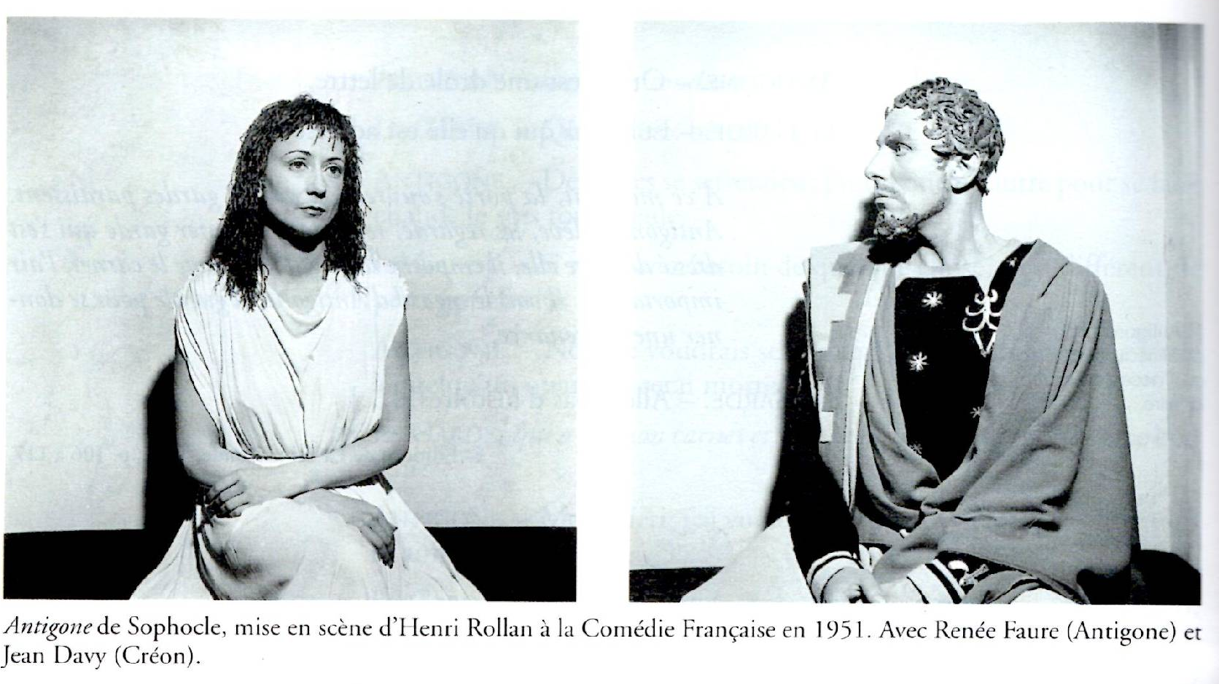

CRÉON. – Allons ! Emmenez-moi cette fille au plus vite, et enfermez-la moi dans son tombeau de roc, ainsi que je l'ai dit. Et puis laissez-là, seule, à l'abandon, qu'elle y doive, à son gré, ou mourir tout de suite ou vivre sous la terre de la vie du tombeau ! Nous sommes sans souillure en ce qui la regarde et quoi qu'il advienne, il n'y a plus pour elle de retour au soleil.
ANTIGONE. - Ô tombeau, chambre nuptiale ! Retraite souterraine, ma prison à jamais ! En m’en allant vers vous, je m'en vais vers les miens, qui, déjà morts pour la plupart, sont les hôtes de Perséphone et vers qui je descends, la dernière de routes et la plus misérable, avant d'avoir usé jusqu'à mon dernier terme ma portion de vie. Tout au moins, en partant, gardé-je l'espérance d'arriver là-bas chérie de mon père, chérie de toi, mère, chérie de toi aussi, frère bien-aimé, puisque c'est moi qui de mes mains ai lavé, paré vos corps ; c'est moi qui vous ai offert les libations funéraires. Et voilà comment aujourd'hui, pour avoir, Polynice, pris soin de ton cadavre, voilà comment je suis payée ! Ces honneurs funèbres pourtant, j'avais raison de te les rendre, aux yeux de tous les gens de sens. Si j'étais née mère, si c'était mon mari qui se fut trouvé là à pourrir sur le sol, je n'eusse certes pas assuré cette charge contre le gré de ma cité. Quel est donc le principe auquel je prétends avoir obéi ? Comprends-le bien : un mari mort, je pouvais en trouver un autre et avoir de lui un enfant, si j'avais perdu mon premier époux ; mais mon père et ma mère une fois dans la tombe, nul autre frère ne me fût jamais né. Le voilà, le principe pour lequel je t'ai fait passer avant tout autre. Et c'est ce qui me vaut de paraître à Créon coupable, rebelle, frère bien-aimé ! Et à cette heure je suis entre ses mains ; il m'a saisie, il m'emmène - et je n'aurai connu ni le lit nuptial ni le chant d'hyménée; je n'aurai pas eu, comme une autre, un mari, des enfants grandissant sous mes yeux ; mais, sans égards, abandonnée des miens, misérablement, je descends, vivante, au séjour souterrain des morts ! Quel droit divin pourtant ai-je offensé ? [...]
Traduit du grec par Paul Mazon, Éd. Les Belles Lettres.
- Perséphone : déesse des Enfers. Son nom latin est Proserpine.
Texte D : Antigone d’Anouilh, QUINZIÈME PARTIE : ANTIGONE, SEULE AVEC UN GARDE

http://www.intellego.fr/soutien-scolaire--/aide-scolaire-francais/antigone--anouilh--l-oeuvre-integrale--texte-complet./45672

Antigone reste seule avec le premier garde. Antigone le regarde.
ANTIGONE, dit soudain.
Alors, c'est toi ?
LE GARDE
Qui, moi ?
ANTIGONE
Mon dernier visage d'homme.
LE GARDE
Faut croire.
ANTIGONE
Que je te regarde…
LE GARDE, s'éloigne, gêné.
Ça va.
ANTIGONE
C'est toi qui m'as arrêtée, tout à l'heure ?
LE GARDE
Oui, c'est moi.
ANTIGONE
Tu m'as fait mal. Tu n'avais pas besoin de me faire mal. Est-ce que j'avais l'air de vouloir me sauver ?
LE GARDE
Allez, allez, pas d'histoires ! Si ce n'était pas vous, c'était moi qui y passais.
ANTIGONE
Quel âge as-tu ?
LE GARDE
Trente-neuf ans.
ANTIGONE
Tu as des enfants ?
LE GARDE
Oui, deux.
ANTIGONE
Tu les aimes ?
LE GARDE
Cela ne vous regarde pas.
Il commence à faire les cent pas dans la pièce : pendant un moment on n'entend plus que le bruit de ses pas.
ANTIGONE, demande tout humble.
Il y a longtemps que vous êtes garde ?
LE GARDE
Après la guerre. J'étais sergent. J'ai rengagé.
ANTIGONE
Il faut être sergent pour être garde ?
LE GARDE
En principe, oui. Sergent ou avoir suivi le peloton spécial. Devenu garde, le sergent perd son grade. Un exemple : je rencontre une recrue de l'armée, elle ne peut pas me saluer.
ANTIGONE
Ah oui ?
LE GARDE
Oui. Remarquez que, généralement, elle le fait. La recrue sait que le garde est un gradé. Question solde : on a la solde ordinaire du garde, comme ceux du peloton spécial, et, pendant six mois, à titre de gratification, un rappel de supplément de la solde de sergent. Seulement, comme gardes, on a d'autres avantages. Logement, chauffage, allocations. Finalement, le garde marié avec deux enfants arrive à se faire plus que le sergent de l'active.
ANTIGONE
Ah oui ?
LE GARDE
Oui. C'est ce qui vous explique la rivalité entre le garde et le sergent. Vous avez peut-être pu remarquer que le sergent affecte de mépriser le garde. Leur grand argument, c'est l'avancement. D'un sens, c'est juste. L'avancement du garde est plus lent et plus difficile que dans l'armée. Mais vous ne devez pas oublier qu'un brigadier des gardes, c'est autre chose qu'un sergent chef.
ANTIGONE, lui dit soudain.
Ecoute…
LE GARDE
Oui.
ANTIGONE
Je vais mourir tout à l'heure.
Le garde ne répond pas. Un silence. Il fait les cent pas. Au bout d'un moment, il reprend.
LE GARDE
D'un autre côté, on a plus de considération pour le garde que pour le sergent de l'active. Le garde, c'est un soldat, mais c'est presque un fonctionnaire.
ANTIGONE
Tu crois qu'on a mal pour mourir ?
LE GARDE
Je ne peux pas vous dire. Pendant la guerre, ceux qui étaient touchés au ventre, ils avaient mal. Moi, je n'ai pas été blessé. Et, d'un sens, ça m'a nui pour l'avancement.
ANTIGONE
Comment vont-ils me faire mourir ?
LE GARDE
Je ne sais pas. Je crois que j'ai entendu dire que pour ne pas souiller la ville de votre sang, ils allaient vous murer dans un trou.
ANTIGONE
Vivante ?
LE GARDE
Oui, d'abord.
Un silence. Le garde se fait une chique.
ANTIGONE
O tombeau ! O lit nuptial ! O ma demeure souterraine !… (Elle est toute petite au milieu de la grande pièce nue. On dirait qu'elle a un peu froid. Elle s'entoure de ses bras. Elle murmure.) Toute seule…
LE GARDE, qui a fini sa chique,
Aux cavernes de Hadès, aux portes de la ville. En plein soleil. Une drôle de corvée encore pour ceux qui seront de faction. Il avait d'abord été question d'y mettre l'armée. Mais, aux dernières nouvelles, il paraît que c'est encore la garde qui fournira les piquets. Elle a bon dos, la garde ! Etonnez-vous après qu'il existe une jalousie entre le garde et le sergent d'active…
ANTIGONE, murmure, soudain lasse.
Deux bêtes…
LE GARDE
Quoi, deux bêtes ?
ANTIGONE
Des bêtes se serreraient l'une contre l'autre pour se faire chaud. Je suis toute seule.
LE GARDE
Si vous avez besoin de quelque chose, c'est différent. Je peux appeler.
ANTIGONE
Non. Je voudrais seulement que tu remettes une lettre à quelqu'un quand je serai morte.
LE GARDE
Comment ça, une lettre ?
ANTIGONE
Une lettre que j'écrirai.
LE GARDE
Ah ! ça non ! Pas d'histoires ! Une lettre ! Comme vous y allez, vous ! Je risquerais gros, moi, à ce petit jeu-là !
ANTIGONE
Je te donnerai cet anneau si tu acceptes.
LE GARDE
C'est de l'or ?
ANTIGONE
Oui. C'est de l'or.
LE GARDE
Vous comprenez, si on me fouille, moi, c'est le conseil de guerre. Cela vous est égal, à vous ? (Il regarde encore la bague.) Ce que je peux, si vous voulez, c'est écrire sur mon carnet ce que vous auriez voulu dire. Après, j'arracherai la page. De mon écriture, ce n'est pas pareil.
ANTIGONE, a les yeux fermés : elle murmure avec un pauvre rictus.
Ton écriture…(Elle a un petit frisson.) C'est trop laid, tout cela, tout est trop laid.
LE GARDE, vexé, fait mine de rendre la bague.
Vous savez, si vous ne voulez pas, moi…
ANTIGONE
Si. Garde la bague et écris. Mais fais vite… J'ai peur que nous n'ayons plus le temps… Ecris : « Mon chéri… »
LE GARDE, qui a pris son carnet et suce sa mine.
C'est pour votre bon ami ?
ANTIGONE
Mon chéri, j'ai voulu mourir et tu ne vas peut-être plus m'aimer…
LE GARDE, répète lentement de sa grosse voix en écrivant.
« Mon chéri, j'ai voulu mourir et tu ne vas peut-être plus m'aimer… »
ANTIGONE
Et Créon avait raison, c'est terrible, maintenant, à côté de cet homme, je ne sais plus pourquoi je meurs. J'ai peur…
LE GARDE, qui peine sur sa dictée.
« Créon avait raison, c'est terrible… »
ANTIGONE
Oh ! Hémon, notre petit garçon. Je le comprends seulement maintenant combien c'était simple de vivre…
LE GARDE, s'arrête.
Eh ! Dites, vous allez trop vite. Comment voulez-vous que j'écrive ? Il faut le temps tout de même…
ANTIGONE
Où en étais-tu ?
LE GARDE, se relit.
« C'est terrible maintenant à côté de cet homme… »
ANTIGONE
Je ne sais plus pourquoi je meurs.
LE GARDE, écrit, suçant sa mine.
« Je ne sais plus pourquoi je meurs… » On ne sait jamais pourquoi on meurt.
ANTIGONE, continue.
J'ai peur… (Elle s'arrête. Elle se dresse soudain.) Non. Raye tout cela. Il vaut mieux que jamais personne ne le sache. C'est comme s'ils devaient me voir nue et me toucher quand je serai morte. Mets seulement : « Pardon. »
LE GARDE
Alors, je raye la fin et je mets pardon à la place ?
ANTIGONE
Oui. Pardon, mon chéri. Sans la petite Antigone, vous auriez tous été bien tranquilles. Je t'aime…
LE GARDE
« Sans la petite Antigone, vous auriez tous été bien tranquilles. Je t'aime… » C'est tout ?
ANTIGONE
Oui, c'est tout.
LE GARDE
C'est une drôle de lettre.
ANTIGONE
Oui, c'est une drôle de lettre.
LE GARDE
Et c'est à qui qu'elle est adressée ?
A ce moment, la porte s'ouvre. Les autres gardes paraissent. Antigone se lève, les regarde, regarde le premier garde qui s'est dressé derrière elle ; il empoche la bague et range le carnet, l'air important… Il voit le regard d'Antigone. Il gueule pour se donner une contenance.
LE GARDE
Allez ! Pas d'histoires !
Antigone a un pauvre sourire. Elle baisse la tête. Elle s'en va sans un mot vers les autres gardes. Ils sortent tous.

TEXTE E. M. Yourcenar « Antigone ou le choix » Feux 1936

Que dit midi profond ? La haine est sur Thèbes comme un affreux soleil. Depuis la mort de la Sphinge, la ville ignoble est sans secrets : tout y vient au jour. L'ombre baisse au ras des maisons, au pied des arbres, comme l'eau fade au fond des citernes : les chambres ne sont plus des puits d'obscurité, des magasins de fraîcheur. Les promeneurs ont l'air de somnambules d'une interminable nuit blanche. Jocaste s'est étranglée pour ne plus voir le soleil. On dort au grand jour ; on aime au grand jour. Les dormeurs couchés en plein air ont l'aspect de suicidés ; les amants sont des chiens qui s'étreignent au soleil. Les cœurs sont secs comme des champs ; le cœur du nouveau roi est sec comme le rocher. Tant de sécheresse appelle le sang. La haine infecte les âmes ; les radiographies du soleil rongent les consciences sans réduire leur cancer. Œdipe est devenu aveugle à force de manipuler ces rais sombres. Antigone seule supporte les flèches décochées par la lampe à arc d'Apollon, comme si la douleur lui servait de lunettes noires. Elle quitte cette cité d'argile cuite au feu où les visages durcis sont faits de la terre des tombes ; elle accompagne Œdipe hors des portes béantes qui paraissent le vomir.
Elle conduit le long des routes de l'exil ce père qui est en même temps son tragique frère ainé : il bénit l'heureuse faute qui l'a jeté sur Jocaste, comme si l'inceste avec la mère n'avait été pour lui qu'un moyen d'engendrer une sœur. Elle n'a de cesse qu'elle ne l'ait vu reposer dans une nuit plus définitive que la cécité humaine, couché dans le lit des Furies qui se transforment aussitôt en déesses protectrices, puisque toute douleur à qui l'on s'abandonne se change en sérénité. Elle refuse l'aumône de Thésée qui lui offre des vêtements, du linge frais, une place dans la voiture publique pour rentrer à Thèbes : elle regagne à pied la ville qui fait un crime de ce qui n'est qu'un désastre, un exil de ce qui n'est qu'un départ, un châtiment de ce qui n'est qu'une fatalité. Dépeignée, suante, objet de risée aux fous, objet de scandale aux sages, elle suit en rase campagne la piste des armées jalonnée de bouteilles vides, de souliers éculés, de malades abandonnés que les oiseaux de proie prennent déjà pour morts. Elle se dirige vers Thèbes comme Saint Pierre rentre à Rome, pour s'y faire crucifier. Elle se faufile à travers les cercles des armées qui campent autour de Thèbes, invisible comme une lampe dans le rougeoiement de l'Enfer. Elle rentre par une porte dérobée à l'intérieur des remparts surmontés de têtes coupées comme ceux des villes chinoises ; elle se glisse dans les rues vidées par la peste de la haine, secouées dans leurs fondements par les passage des chars d'assaut ; elle grimpe jusqu'aux plates-formes où les femmes et les filles hululent de joie à chaque coup de feu qui ne frappe pas leurs proches : sa face exsangue entre ses longues nattes noires prend place sur les créneaux dans la file des têtes tranchées. Elle ne choisit pas plus entre ses frères ennemis qu'entre la gorge ouverte et les mains dégoutantes de l'homme qui se suicide : les jumeaux ne sont pour elle qu'un seul sursaut de douleur, comme ils ne furent d'abord qu'un seul tressaillement de joie dans le ventre de Jocaste. Elle attend la défaite pour se vouer au vaincu, comme si le malheur était un jugement de Dieu. Elle redescend, tirée par le poids de son cœur vers les bas-fonds du champ de bataille ; elle marche sur les morts comme Jésus sur la mer. Entre ces hommes nivelés elle reconnaît Polynice à sa nudité étalée comme à une sinistre absence de fraude, à la solitude qui l'entoure comme une garde d'honneur. Elle tourne le dos à la basse innocence qui consiste à punir. Même vivant, le cadavre officiel d'Etéocle, refroidi par ses succès, est momifié déjà dans le mensonge de la gloire. Il ne risque plus de finir aveuglé comme Œdipe, de vaincre comme Etéocle, de régner comme Créon : il ne peut se figer ; il ne peut plus que pourrir. Vaincu, dépouillé, mort, il a atteint le fond de la misère humaine : rien ne s'interpose entre eux, pas même une vertu, pas même un point d'honneur. Innocents des lois, scandaleux dès le berceau, enveloppés dans le crime comme dans une même membrane, ils ont en commun l'affreuse virginité qui consiste à n'être pas de ce monde : leurs deux solitudes se rejoignent exactement comme deux bouches dans le baiser. Elle se courbe sur lui comme le ciel sur la terre, reformant ainsi dans son intégrité l'univers d'Antigone : un obscur instinct de possession l'incline vers ce coupable qu'on ne lui disputera pas. Ce mort est l'urne vide où verser d'un seul coup tout le vin d'un grand amour. Ses minces bras soulèvent péniblement ce corps que lui disputent les vautours : elle porte son crucifié comme on porterait une croix. Du haut des remparts, Créon voit venir ce mort soutenu par son âme immortelle. Des prétoriens s'élancent, traînent hors du cimetière cette goule de la Résurrection : leurs mains déchirent peut-être sur l'épaule d'Antigone une tunique sans couture, se saisissent du cadavre qui déjà se dissout, s'écoule comme un souvenir. Délestée de son mort, cette fille au front baissé semble supporter Dieu. Créon voit rouge à son aspect, comme si ses loques couvertes de sang étaient un drapeau. La ville sans pitié ignore les crépuscules : le jour noircit d'un seul coup, comme une ampoule brûlée qui ne verse plus de lumière : si le roi levait les yeux ; les réverbères de Thèbes lui cacheraient maintenant les lois inscrites au ciel. Les hommes sont sans destins, puisque le monde est sans astres. Antigone seule, victime de droit divin, a reçu pour apanage l'obligation de périr, et ce privilège peut expliquer leur haine. Elle avance dans cette nuit fusillée par les phares : ses cheveux de folle, ses haillons de mendiante, ses ongles de crocheteuse montrent jusqu'où doit aller la charité d'une sœur En plein soleil, elle était l'eau pure sur les mains souillées, l'ombre au creux du casque, le mouchoir sur la bouche des trépassés. En pleine nuit, elle devient une lampe. Sa dévotion aux yeux crevés d' Œdipe resplendit sur des millions d'aveugles ; sa passion pour son frère putréfié réchauffe hors du temps des myriades de morts. On ne tue pas la lumière ; on ne peut que la suffoquer : on met sous le boisseau l'agonie d'Antigone. Créon la rejette à l'égout, aux catacombes.
Elle retourne au pays des sources, des trésors, des germes. Elle repousse Ismène qui n'est qu'une sœur de chair ; elle écarte dans Hémon l'affreuse chance d'enfanter des vainqueurs. Elle part à la recherche de son étoile située aux antipodes de la raison humaine, et qu'elle ne peut rejoindre qu'en passant par la tombe. Hémon converti au malheur se précipite sur ses pas dans les corridors noirs : ce fils d'un homme aveuglé est le troisième aspect de son tragique amour. Il arrive à temps pour la voir préparer le système compliqué d'écharpes et de poulies qui doit lui permettre de s'évader vers Dieu. Midi profond parlait de fureur : minuit profond parle de désespoir. Le temps n'existe plus dans ce Thèbes privé d'astres ; les dormeurs allongés dans le noir absolu ne voient plus leur conscience. Créon, couché dans le lit d'Œdipe, repose sur le dur oreiller de la Raison d'État. Quelques protestataires égaillés dans les rues, ivrognes de la justice, trébuchent sur de la nuit et se vautrent au pied des bornes. Brusquement, dans le silence abêti de la ville cuvant son crime, un battement venu de dessous terre se précise, grandit, s'impose à l'insomnie de Créon, devient son cauchemar. Créon se lève, tâtonne, trouve la porte des souterrains dont il est seul à savoir l'existence, découvre dans la glaise du sous-sol les pas de son fils aîné. Une vague phosphorescence émanant d'Antigone lui fait reconnaître Hémon suspendu au cou de l'immense suicidée, entraîné par l'oscillation de ce pendule qui semble mesurer l'amplitude de la mort. Liés l'un à l'autre comme pour poser plus lourd, leur lent va-et-vient les enfonce chaque fois plus avant dans la tombe, et ce poids palpitant remet en mouvement la machinerie des astres. Le bruit révélateur traverse les pavés, les carrelages de marbre, les murs d'argile durcie emplit l'air desséché d'une pulsation d'artères. Les devins se couchent l'oreille contre le sol, auscultent comme des médecins la poitrine de la terre tombée en léthargie. Le temps reprend son cours au bruit de l'horloge de Dieu.
Le pendule du monde est le cœur d'Antigone.

F. Représentations d’Antigone, images de captations

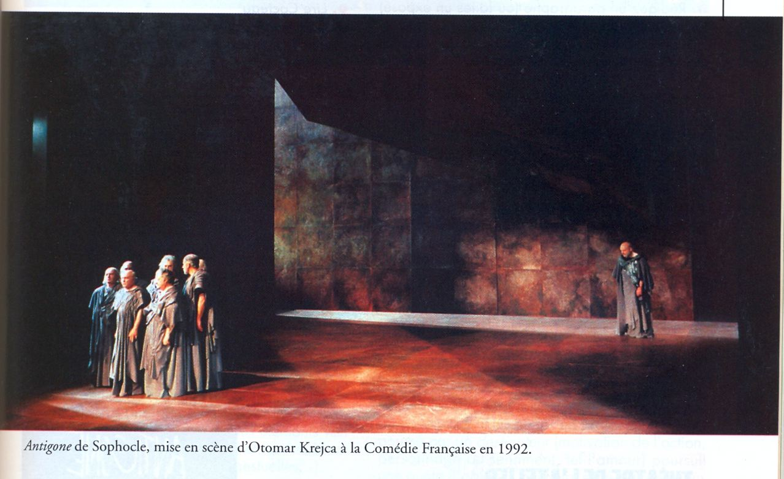

La collaboration de Jean Anouilh et André Barsacq La création
http://www.maremurex.net/anouilh.html http://amisdejeananouilh.wordpress.com/category/la-collaboration-de-jean-anouilh-et-andre-barsacq/
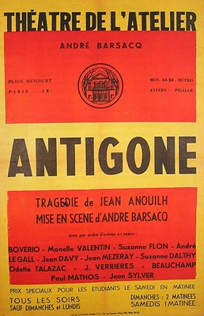  Affiche du spectacle, 1944  Théâtre de l'Atelier. | Mise en scène : André Barsacq  Scénographie (décors et costumes) : André Barsacq  Distribution  Auguste Bovério (Le Prologue / le Choeur)  Jean Davy (Créon) reprise par Paul Oettly  Monelle Valentin (Antigone)  Suzanne Flon (Ismène) reprise par Catherine Toth  André Le Gall (Hémon)  Jean Mezeray (Le Page)  Suzanne Dalthy (Eurydice)  Odette Talazac (La Nourrice)  R.G. Rembauville (Le Messager)  Edmond Beauchamp (Premier Garde)  Paul Mathos (Deuxième Garde)  Jean Sylvère (Troisième Garde)

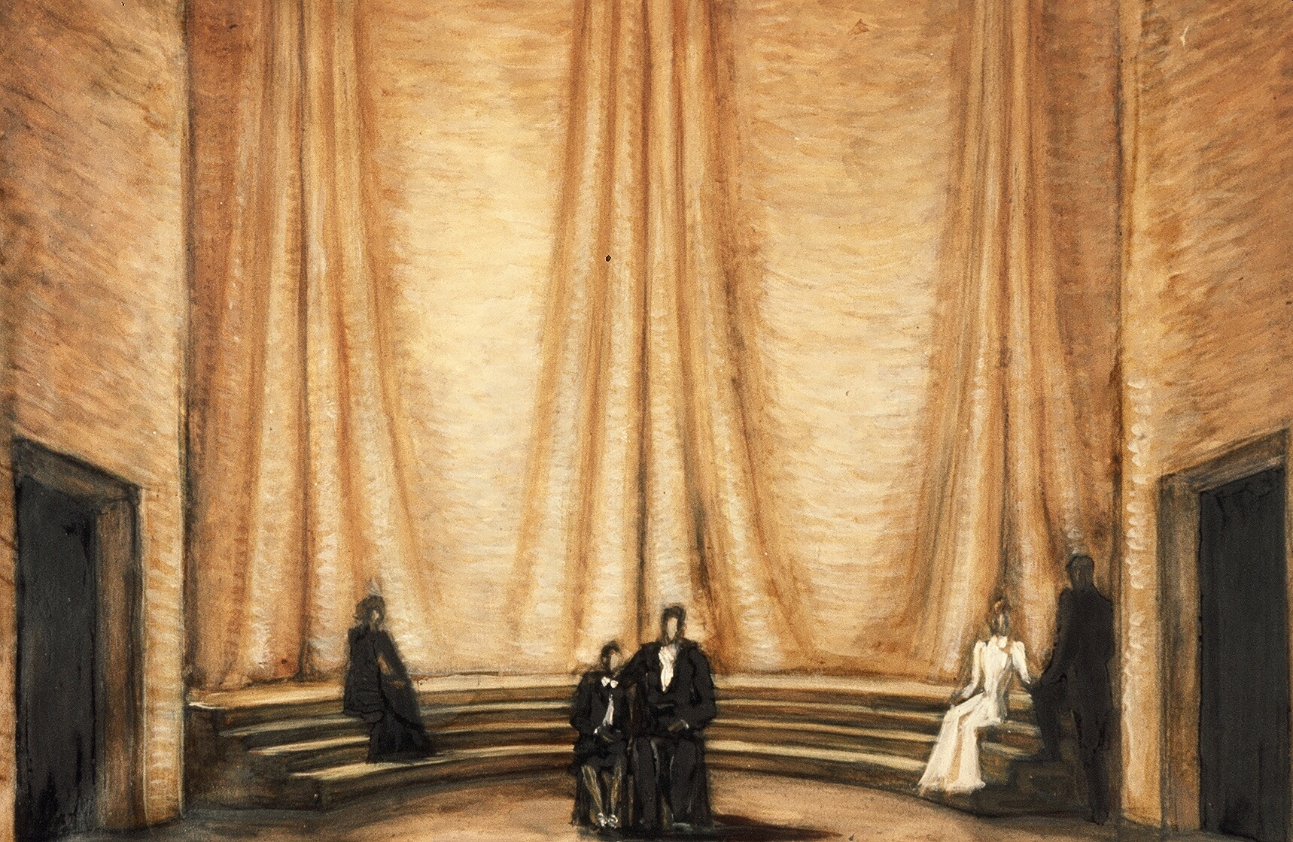
Dessin du décor d’Antigone

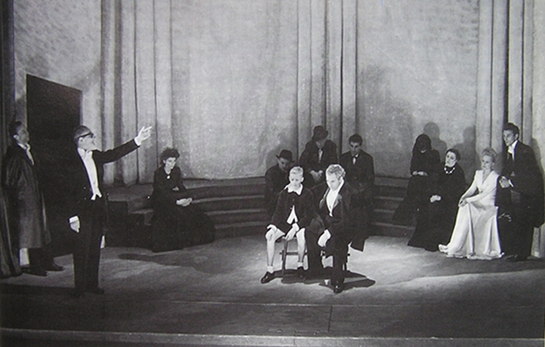
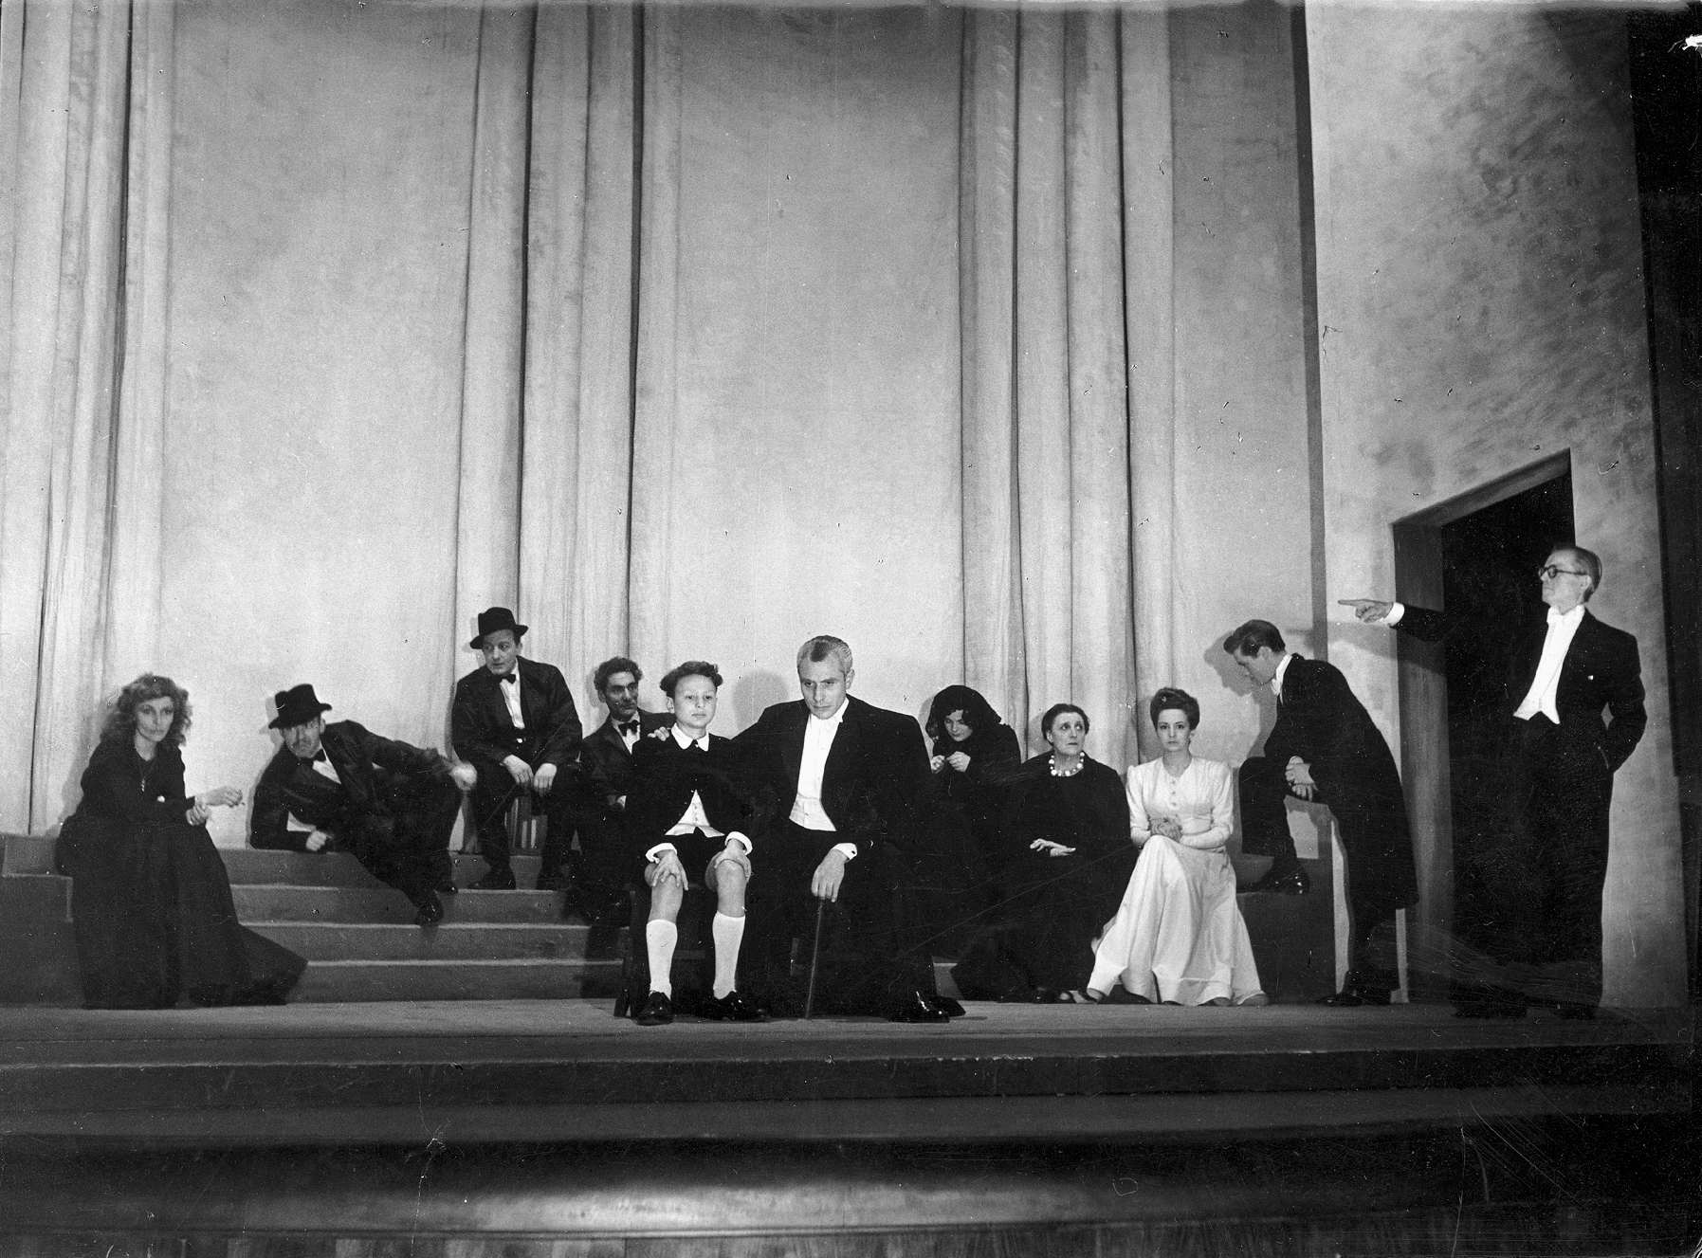

Deux captations du Prologue
Représentation Antigone prologue (photographie originale de Doisneau)

